**Содержание**

**1. Город Выкса: краткая характеристика**

#### 1.1 Исторический очерк

#### 1.2 Экономика

**2. Характеристика преступности за последние 3 года**

2.1 2007 год

2.2 2008 год

2.3 2009 год

**3. Выводы о преступности**

**4. Приложение**

Таблица 1

Таблица 2

Таблица 3

Таблица 4

**1. Город Выкса: краткая характеристика**

|  |  |
| --- | --- |
| Страна | Россия |
| Субъект федерации | Нижегородская область |
| Муниципальный район | Выксунский |
| Городское поселение | **Город Выкса** |
| Площадь Выксунского района | 184,3 тыс. га |
| Площадь г. Выкса | 2124 га |
| Основан | 1767 |
| Поселок городского типа с | 1927 |
| Город с | 1934 |
| Отклонение от московского времени, часы | 0 |
| Географическая широта | 55°19′10″ |
| Географическая долгота | 42°10′23″ |
| Высота над уровнем моря, метров | 110 |
| Население Выксунского р-на | 93,8 тыс. чел. |
| Население Выксы | 59,6 тыс. чел. |
| Этнохороним | вы́ксунцы, вы́ксунец, вы́ксунка |
| Почтовый индекс | 607060 |
| Телефонный код | +7 83177 |
| Автомобильный код | 52, 152 |
| Код ОКАТО | 22224501 |

|  |  |  |  |  |  |  |  |
| --- | --- | --- | --- | --- | --- | --- | --- |
| 1897 | 8.2 | 1970 | 46.4 | 1992 | 62.7 | 2003 | 61.7 |
| 1931 | 15.5 | 1979 | 53.7 | 1996 | 63.4 | 2005 | 59.6 |
| 1939 | 26.5 | 1982 | 57 | 1998 | 63.4 | 2006 | 58.6 |
| 1959 | 40.3 | 1986 | 59 | 2000 | 62.8 | 2007 | 57.9 |
| 1967 | 43 | 1989 | 61.1 | 2001 | 62.2 | 2008 | 59,6 |

**Численность населения по годам (тыс. жит.):**

Город Выкса расположен в 15 км. от пристани Досчатое на Оке и в 28 км. от ж.д. станции Навашино, в 186 км. к юго-западу от Нижнего Новгорода.

#### 1.1 Исторический очерк

Возник как посёлок при основанном тульскими заводчиками братьями И. и А. Баташовыми Верхевыксунском железоделательном заводе (основан в 1767); название по расположению на р. Выкса. К середине 19 в. выксунские заводы были ведущими в своей отрасли.

В 1897 г. отмечен как село Выкса Нижегородской губернии. С 18.07.1927 г. рабочий посёлок. Город с 1934 г.

Гидроним из мерянского векса "поток, течение; река, вытекающая из озера".

#### 1.2 Экономика

В Выксе: ОАО «Выксунский металлургический завод» (производство труб, ж.д. колёс), предприятия "Дробмаш" и "Завод корпусов" (созданы в 1992 на базе машиностроительного завода, производившего дробильно-размольное оборудование). Производство стройматериалов - заводы: лёгких металлоконструкций, железобетонных конструкций, крупнопанельного домостроения.

В Выксунском районе - судостроительно-судоремонтный завод (посёлок Шиморское), завод медицинского оборудования и леспромхоз (посёлок Досчатое).

Выращивают картофель, овощи, зерновые и кормовые культуры. Свиноводство и птицеводство.

Месторождения глины, песка, доломита, щебёночного материала, торфа.

**2. Характеристика преступности за последние 3 года**

**2.1 2007 год**

Опираясь на таблицы, приведенные в приложении, мы можем дать подробную характеристику преступности за последние 3 года. Итак, начнем с 2007 года.

За 2007 год было совершено 2391 преступление, из которых 464 преступления составили тяжкие и особо тяжкие; соответственно 1927 преступлений - небольшой и средней тяжести. Из 2391 было раскрыто 1093 преступления. Приостановлено было 1320 преступлений.

Обратим внимание на лиц, подозреваемых в совершении преступления. Всего их выявлено 935 человек. Из них 921 лицо было привлечено к уголовной ответственности.

Из 935 человек было выявлено 100 несовершеннолетних (14 - 15 лет – 38 лиц; 16 -17 лет – 62 лица).

Граждан в возрасте 18 - 24 года было выявлено 230 человек; 25 - 29 лет – 188 человек; 30 - 49 лет – 319 лиц; от 50 лет и старше – 98 человек.

Исходя из полового признака: мужчин, совершивших преступные деяния, было выявлено 806 человек, а женщин - 129 лиц.

Если обратить внимание на профессиональную деятельность выявленных лиц, то из них было обнаружено: служащих – 18; рабочих – 288 лиц; учащихся учебных заведений – 71 человек; без постоянного источника дохода – 466.

В зависимости от полученного образования: с высшим (средним специальным) образованием – 421 лицо; со средним (полным и неполным) образованием – 452 лица.

Иностранных граждан и жителей других субъектов Российской Федерации было выявлено 45; соответственно жителей Нижегородской области – 890 человек.

В состоянии опьянения преступления совершили 228 человека; ранее совершавшие преступления – 143 человека.

**2.2 2008 год**

В течение 2008 года было совершено 2100 преступлений, из которых 431 преступление составили тяжкие и особо тяжкие преступления; преступлений же небольшой и средней тяжести было выявлено 1669.

Из 2100 преступлений в 2008 году раскрыты были 954 преступления. Приостановлено было 1177 преступлений.

В 2008 году было выявлено 773 человека; к уголовной ответственности привлекли 742 лица.

Из 773 человек 72 оказались несовершеннолетними (14 - 15 лет – 28 лиц; 16 - 17 лет – 44 лица).

Граждане в возрастной группе 18 - 24 года составили 208 человек; 25 - 29 лет – 171 человек; 30 - 49 лет – 279 лиц; от 50 лет и старше – 43 человека.

Мужчин, совершивших преступные деяния, в 2008 году было выявлено 667 человек; женщин же - 106 лиц.

Если обратить внимание на профессиональную деятельность выявленных лиц, то из них было выявлено: служащие – 23 лица; рабочие – 270 лиц; учащихся учебных заведений – 50 человек; без постоянного источника дохода – 374 лица.

В зависимости от полученного образования: с высшим (средним специальным) образованием – 358 лиц; а со средним (полным и неполным) образованием – 374 лица.

Из жителей данной области преступления совершили 739 человек; иностранных граждан и жителей других субъектов Российской Федерации было выявлено 34 человека.

В состоянии опьянения преступления совершили 208 лиц; ранее совершавших преступления лиц было выявлено 145 человек.

**2.3 2009 год**

В течение 2009 года было выявлено 2127 преступных деяний. Из них 490 составили тяжкие и особо тяжкие преступления. Преступлений же небольшой и средней тяжести составило 1637.

В течение 2009 года из 2127 преступлений раскрыто было 960. Приостановлено же было 1100 преступных деяний.

Было обнаружено 722 лица. К уголовной ответственности привлекли 697 человек.

Из 722 человек 63 лица оказались несовершеннолетними (14 - 15 лет – 21 лицо; 16 - 17 лет – 42 лица).

Граждан в возрастной группе 18 - 24 года было выявлено 172 лица; 25 - 29 лет – 141 человек; 30 - 49 лет – 279 человек; от 50 лет и старше – 67 лиц.

Мужчин было выявлено 629 человек, а женщин - 93 человека.

Исходя из профессиональной деятельности выявленных лиц было обнаружено: 17 служащих; 164 рабочих; 57 учащихся учебных заведений; 437 человек без постоянного источника дохода.

В зависимости от полученного образования: 364 человека с высшим (средним специальным) образованием; и 304 человека со средним (полным и неполным) образованием.

Иностранных граждан и жителей других субъектов Российской Федерации было выявлено 16 человек; соответственно жителей Нижегородской области – 706 человек.

165 человек совершили преступные деяния в состоянии опьянения; ранее совершавших преступления лиц было выявлено 150 человек.

**3. Выводы о преступности**

Преступность - это исторически изменчивое социальное и уголовно-правовое негативное явление, представляющее собой систему преступлений, совершённых на определённой территории в тот или иной период времени.

В течение 2007 года в Выксунском районе было выявлено 2391 преступление. В 2008 году количество преступлений уменьшилось на 291 преступление по сравнению с 2007 годом. В течение же 2009 года был обнаружен рост преступлений на 27 по сравнению с предыдущим годом.

В 2007 года тяжкие и особо тяжких преступлений было выявлено 464. В 2008 году количество преступлений по сравнению с предыдущим годом уменьшилось на 33. В течение 2009 года количество преступлений увеличилось на 59 (в сравнении с предыдущим годом).

1927 преступлений небольшой и средней тяжести было выявлено в течение 2007 года; в 2008 году - на 258 преступлений меньше по сравнению с предыдущим годом; в 2009 же году количество преступлений в сравнении с 2008 годом уменьшилось на 32.

Итак, мы видим, что в г. Выкса имеются проблемы в сфере преступности, впрочем они достаточно типичны для любого города Российской Федерации, а главное состоит в том, что криминальная ситуация остается достаточно напряженной.

Определены следующие предупредительные меры, осуществляемые органами внутренних дел:

1) Меры по устранению и нейтрализации криминогенных факторов, способствующих совершению преступлений:

1. Обеспечение личной безопасности граждан, жизнь, здоровье или имущество которых объективно находятся в опасности;

2. Создание на основе анализа криминогенной обстановки условий, объективно препятствующих совершению преступления на определенной территории (объекте);

3. Реализация оперативно-розыскной информации о лицах, подготавливающих преступление, с целью принятия необходимых мер для их склонения к отказу от доведения преступления до конца;

4. Своевременное разобщение выявленных преступных групп, в том числе организованных, и прекращение преступной деятельности входящих в них лиц;

5. Оперативное реагирование с использованием всех имеющихся сил и средств органа внутренних дел на сообщения граждан, должностных лиц и иную информацию о совершаемых или совершенных преступлениях в целях задержания преступников с поличным и раскрытия преступлений по "горячим следам";

6. Принятие исчерпывающих мер к розыску и задержанию лиц, скрывающихся от органов дознания, следствия и суда, уклоняющихся от исполнения уголовного наказания;

7. Накопление, систематизация и использование информации о лицах, совершивших преступления или административные правонарушения, с целью обеспечения своевременного принятия к ним предусмотренных законом мер;

8. Внесение в соответствии с законом в соответствующие государственные органы, общественные объединения, должностным лицам представлений об устранении причин и условий, способствующих совершению преступлений;

9. Инициативное оказание услуг по защите и охране имущества всех форм собственности на основе заключения договоров в порядке, определенном действующим законодательством Российской Федерации и ведомственными нормативными актами;

10. Организация технических и инженерных мероприятий по обеспечению безопасности дорожного движения и пожарной безопасности.

2) Уголовно-правовые, уголовно-процессуальные и административные меры предупреждения преступлений:

1. Контроль за поступлением, прохождением материалов по уголовным делам и делам об административных правонарушениях, принятие по ним соответствующих решений;

2. Применение предусмотренных законодательством мер воздействия к лицам, совершившим административные правонарушения или преступления, не представляющие большой общественной опасности, в целях предупреждения с их стороны тяжких преступлений;

3. Использование уголовно-процессуальных мер, направленных на предупреждение повторных преступлений со стороны лиц, не взятых под стражу в период предварительного следствия;

4. Выявление и привлечение к предусмотренной законом ответственности лиц, вовлекающих несовершеннолетних в преступную деятельность, совершение административных правонарушений, потребление наркотических, лекарственных и других средств, влекущих одурманивание, доводящих подростков до состояния опьянения;

5. Своевременное пресечение административных правонарушений на улицах в других общественных местах, жилищах граждан и на объектах транспорта; принятие предусмотренных законом мер к лицам, допустившим эти правонарушения.

3) Иные предупредительные меры:

1. Обеспечение патрулирования силами органов внутренних дел и общественности в местах с наиболее высоким уровнем преступности;

2. Проведение комплексных и целевых оперативно-профилактических операций по выявлению и пресечению деятельности преступных групп, задержанию преступников и других правонарушителей, улучшению криминогенной обстановки на территории обслуживания органа внутренних дел;

3. Консультирование населения, в том числе граждан, в отношении которых наиболее вероятно совершение преступлений, о мерах защиты от преступных посягательств; распространение памяток и другой печатной продукции; использование в этой работе средств массовой информации;

4. Привлечение населения, общественности к работе по предупреждению правонарушений и охране общественного порядка в жилых микрорайонах, населенных пунктах, на объектах массового пребывания граждан;

5. Осуществление взаимодействия с соответствующими государственными органами, министерствами, ведомствами, учреждениями, организациями, общественными объединениями, благотворительными и иными фондами, религиозными конфессиями, трудовыми коллективами в работе по предупреждению правонарушений;

6. Осуществление мер по контролю за соблюдением лицами, освобожденными из мест лишения свободы, установленных для них в соответствии с законом ограничений с целью недопущения с их стороны преступлений;

7. Обеспечение контроля за несовершеннолетними, систематически допускающими правонарушения; оказания им содействия в бытовом и трудовом устройстве;

8. Инициативное внесение в органы здравоохранения ходатайств о направлении хронических алкоголиков и наркоманов, систематически совершающих правонарушения либо ущемляющих права и законные интересы других граждан, в наркологические учреждения органов здравоохранения или лечебно-трудовые профилактории;

9. Постоянное наблюдение за поведением арестованных, осужденных лиц с целью предупреждения совершения преступлений и иных правонарушений в местах их размещения.

**4. Приложение**

**Таблица 1**

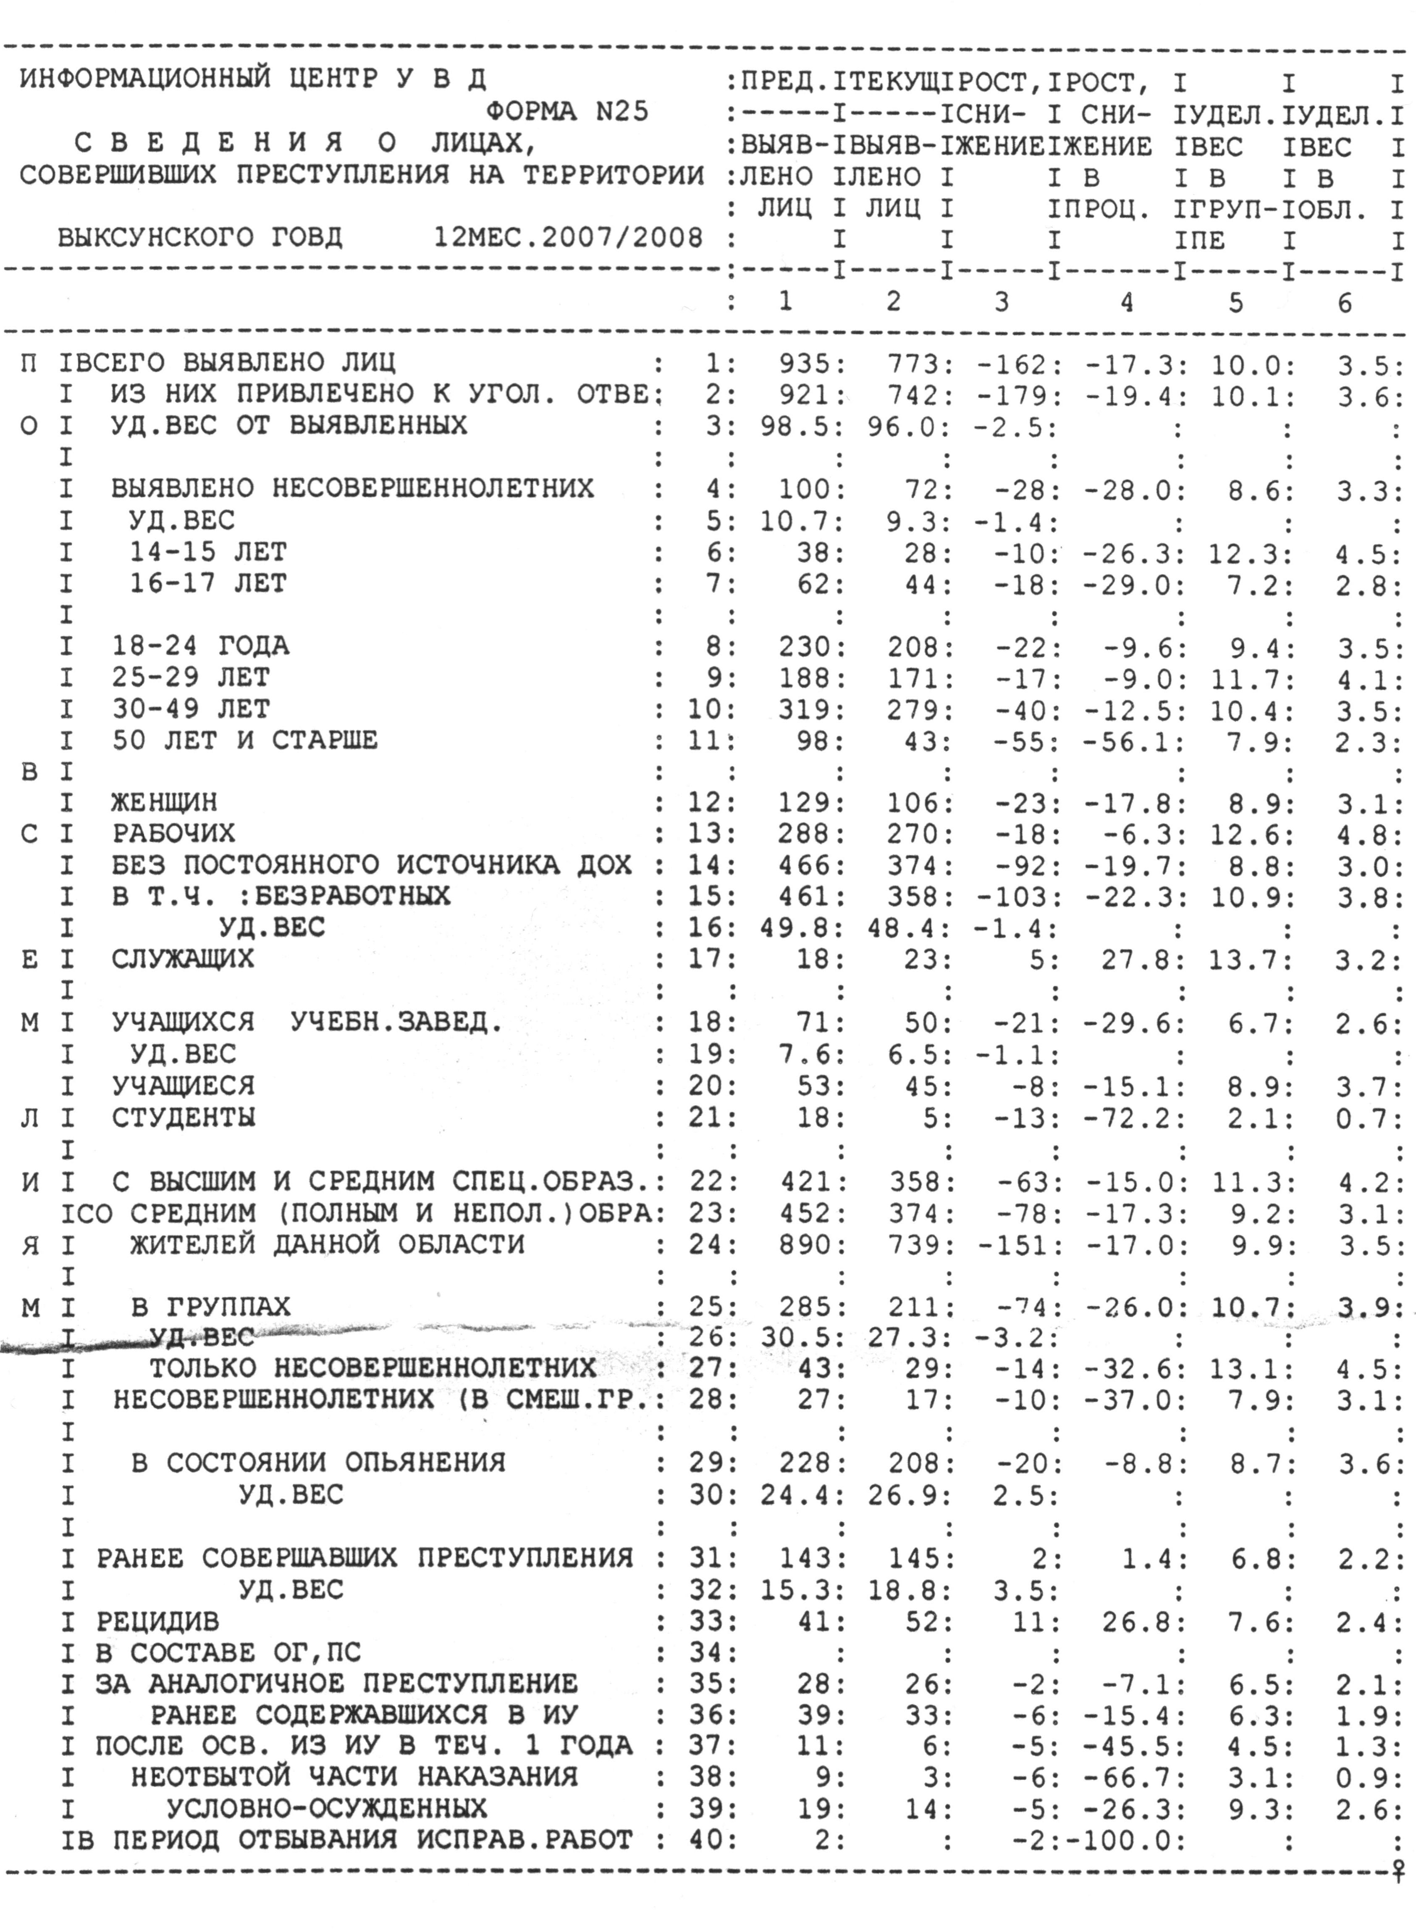

**Таблица 2**

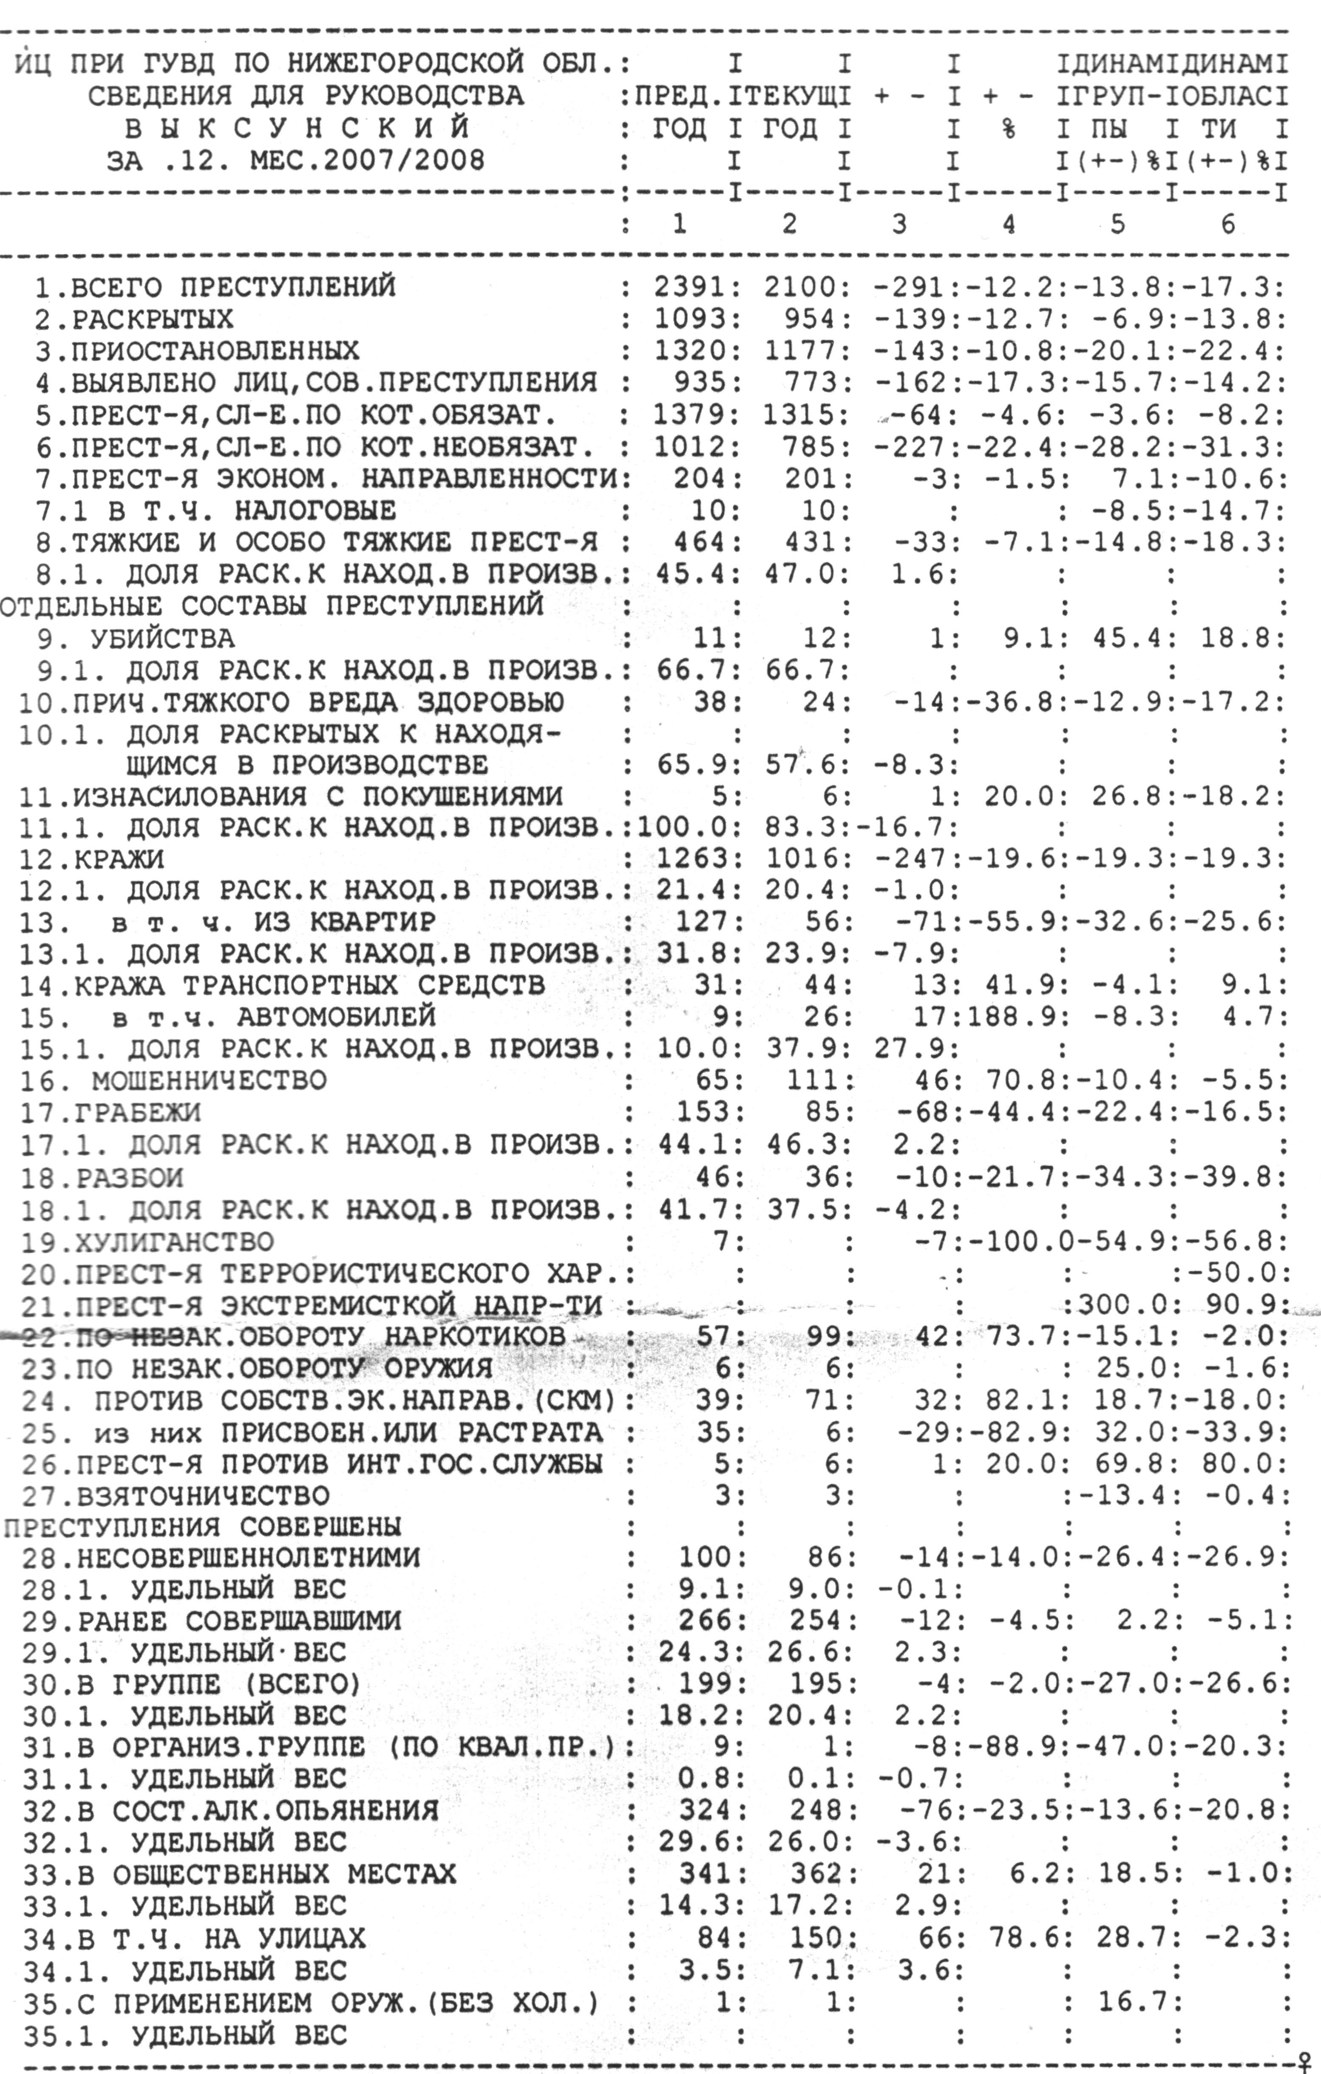

**Таблица 3**

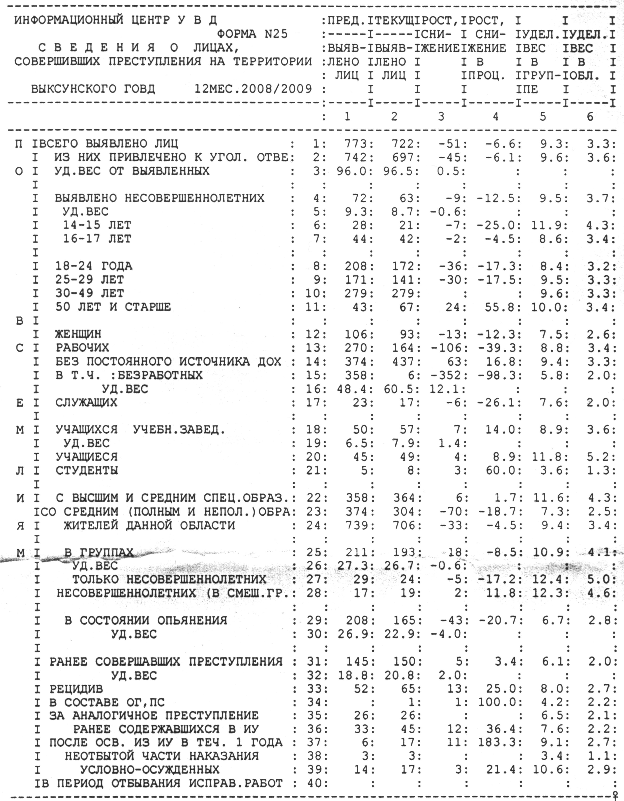

**Таблица 4**

